المستوى:2 متوسط السنة الدراسية:2022 /2023
المتوسطة: هاشمي حمود_برج منايل المدة: ساعة ونصف
الاختبار الثالث في مادة العلوم الفيزيائية والتكنولوجيــا
الاسم: ................................... اللقب: .................................. القسم: ...............

التمرين الاول: (6ن)

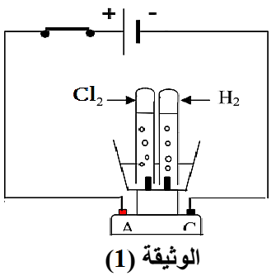
أجرى علي بمساعدة استاذ الفيزياء عملية التحليل الكهربائي للماء النقي H2O باستعمال وعاء التحليل الكهربائي ، فلاحظ بعد مدة زمنية انطلاق غازين على مستوى الأنبوبيين، تبين من خلال عملية الكشف أنهما غاز الاكسجين O2 وغاز الهيدروجين H2 .
O2
H2

التجربة موضح في الوثيقة (1):

1ـ حدد نوع التحول الحاصل داخل وعاء التحليل، مع تعلّل اجابتك.

...........................................................................

2ـ بيّن كيف يتم الكشف عن غاز الهيدروجين تجريبيا.

...................................................................................................................

3- عبّر عن هذا التحول الحادث معتمدا على الجدول التالي.
المواد النهائية | المواد الابتدائية
.................. + ............. | ............................. | التعبير عن التحول كتابيا
+ |  | التعبير عن النموذج المتراص
............... + ............ | ......................... | التعبير عن التحول بالصيغ

التمرين الثاني: (6ن)

طلب منك اخوك الصغير اصلاح عطل اصاب لعبته المتمثلة في سيارته الصغيرة التي اصبحت تسير الى الوراء، وعند تفكيكها وجدت التركيبة الموضحة في الوثيقة 2:
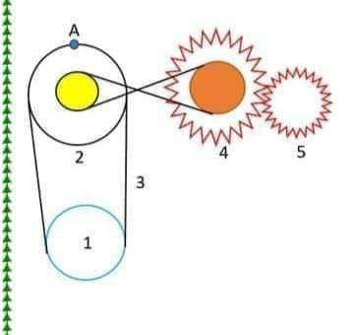

اذكر انواع نقل الحركة المتواجدة في التركيب.

..........................................................................

بين على التركيب جهة دوران العنصر 5 اذا علمت ان العنصر 1 يدور

في اتجاه عقارب الساعة.
5

اقترح حلا تراه مناسب لاصلاح الخلل في السيارة.

..................................................................

اذكر طريقة اخرى لنقل الحركة التي تعرفها وغير موجودة في التركيبة.

..........................................................................

الوضعية الادماجية: (8ن)

ونحن على أبواب عطلة صيفية طويلة، أراد كريم اغتنامها لمساعدة والده في ورشة تصليح السيارات، فدخل الورشة وأخذ يرتب بعض الادوات المبعثرة فيها رفقة اخيه أحمد، فسقط من يده مفك فولاذي عندما التقطه من الأرض لاحظ انجذاب قطعة معدنية سوداء اللون اليه، تعجب أخوه مما رآه وعند سؤاله عنها، أخبره أنها قطعة مغناطيس، مما زاد فضوله حولها فسأله مجموعة من الاسئلة .

اعتمادا على ما درست ساعد كريم في الاجابة عن الاسئلة التالي:

أ. صنف المواد التالية في الجدول أدناه:

مسمار حديدي – قطعة نقود من النيكل – قطعة فحم – دبابيس فولاذية – سلك نحاسي – قطعة خشب.
المواد التي يجذبها المغناطيس | المواد التي لا يجذبها المغناطيس
............................................................  .........................................................  ........................................................... | ............................................................  .........................................................  ..........................................................

ب. برأيك، كيف تسمى المواد التي يجذبها المغناطيس والمواد التي لا يجذبها؟.

.........................................................................................................................

اشرح باختصار طريقة تحديد قطبا المغناطيس.

..................................................................................................................................................................................................................................................

اُعجّبَ أحمد بما تعلمه من كريم فاخذ مسمار حديدي و الصقه بقطعة المغناطيس وبقي يقربها من مجموعة الدبابيس، كما هو موضح في الوثيقة
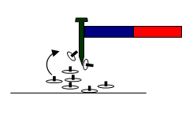

استنتج طريقة تمغنط المسمار.

...............................................................

حدد نوع مغنطة المسمار (دائمة أو مؤقتة)؟

................................................................
بالتوفيق

